铜陵县七校联考2012-2013第一学期第一次考试九年级物理试卷及答案(沪粤版)

学校： 班级： 姓名： 考号：

密 封 线
(制卷：安平中学 万美亮）
温馨提示：本卷共23题，满分100分，需要在90分钟内完成
题号 | 一 | 二 | 三 | 四 | 总分
得分

一、填空题（每空2分,共30分;将答案直接写在横线上，不必写出解题过程）
1． 250mA=________A；0.5MΩ=_______Ω；
2．一段导体两端的电压为6V时，通过它的电流为0.5A，该导体的电阻为 Ω；当导体两端的电压为12V时，通过它的电流为 A；当这个导体两端不加电压时，该导体的电阻为 Ω。
3. 如下图是关于电阻A、B的I－U图像。由图可知，电阻值较大的电阻是 Ω.若将A、B两电阻并联后接在电压为2V的电源两端，则电路中干路电流是 A。
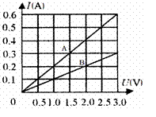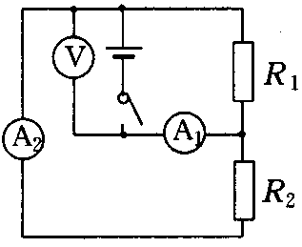
第3题图
第4题图

4．如图所示，两个电阻R₁和R₂的阻值都是10Ω，开关闭合后，电压表示数是4.5V，则电流表A₁的示数是 A，电流表A₂的示数是 A
5．一节干电池的电压为 V，对人体安全的电压是______V。
6.滑动变阻器标牌上有“50Ω 1.5A”字样，其中“50Ω”表示 ，“1.5A”表示 。
7．两个电阻之比是R₁∶R₂=2∶5，当把它们串联在电路中使用时，它们两端的电压之比是 ；如果把它们并联在电路中，通过它们的电流之比是 。
二、选择题（把你认为正确的答案序号填括号内，每题3分，共30分)

题号 | 8 | 9 | 10 | 11 | 12 | 13 | 14 | 15 | 16 | 17
答案

8.马路上的路灯总是一齐亮，一齐灭。如果它们其中一盏灯的灯丝断了，其它灯仍能正常发光．根据这些现象判断路灯是（ ）的.
A．串联 B．可能是串联，也可能是并联
C．并联 D．不能确定是何种连接方式
9．欧姆定律的数学表达公式是（ ）
A．I=$\frac{U}{R}$ B．R=$\frac{U}{I}$ C．U=IR D．I=$\frac{Q}{t}$
10.如图所示的电路中，当开关S合上时，电压表测的是( )
V
L₁
L₂
S
A．灯L₂两端的电压 B．电源的电压
C．灯L_{l}两端的电压 D．灯L₂和电源两端的电压
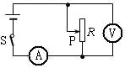
11.在如图所示的电路中，电源电压保持不变，闭合开关S，滑动变阻器向上滑动时，下列说法中正确的是（ ）
A．电流表的示数减小，电压表的示数不变
B．电流表的示数减小，电压表的示数减小
C．电流表的示数减小，电压表的示数增大
D．电流表的示数不变，电压表的示数不变
12．对公式R=U/I的理解，正确是（ ）
Ａ．导体两端的电压越大，则电阻越大
Ｂ．导体中的电流越小，则电阻越大
Ｃ．通过导体的电流为0时，导体的电阻为0
Ｄ．导体的电阻大小可以用导体两端的电压与通过导体的电流之比来度量
13.用丝绸摩擦过的玻璃棒去靠近甲乙两个轻小的物体，结果甲被排斥，乙被吸引。由此我们可以断定 （ ）
A．甲带正电，乙带负电 B.甲带负电，乙带正电
C．甲带负电，乙不带电或带正电 D.甲带正电，乙不带电或带负电
14. 两个定值电阻，甲标有"16Ω，1.5A”乙标有"22Ω，0.5A”．现把它们串联起来，则该串联电路两端允许加的最高电压是( )
A 、57 V B、 41 V C．35 V D、19 V
15.关于电流表和电压表的使用，下列说法错误的是（ ）
A.使用前都应检查指针是否指零
B.两表都不能将两接线柱直接接到电源的两极上
C.若有两个量程，一般都先用大量程“试触”
D.接入电路时，都应使电流从正接线柱流入，从负接线柱流出
16.下图为滑动变阻器连入电路的示意图，当滑片P向左滑动时，连入电路的电阻变大的是（ ）
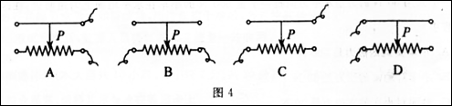

17．小明在探究串联电路电流规律的实验中，按下图所示连好了电路，闭合开关后，发现L₁、L₂都不发光，电流表无示数．为了找出发生故障的原因，小明用电压表进行检测，发现b、c之间的电压为零，a、b与a、c之间的电压都为3V，则电路故障是 ( )
A．L₁断路 B．L₁短路 C．L₂断路 D．L₂短路
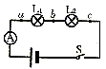
三、实验题（共19分）
18.（6分）在探究并联电路电流规律的实验中，下图甲是实验的电路图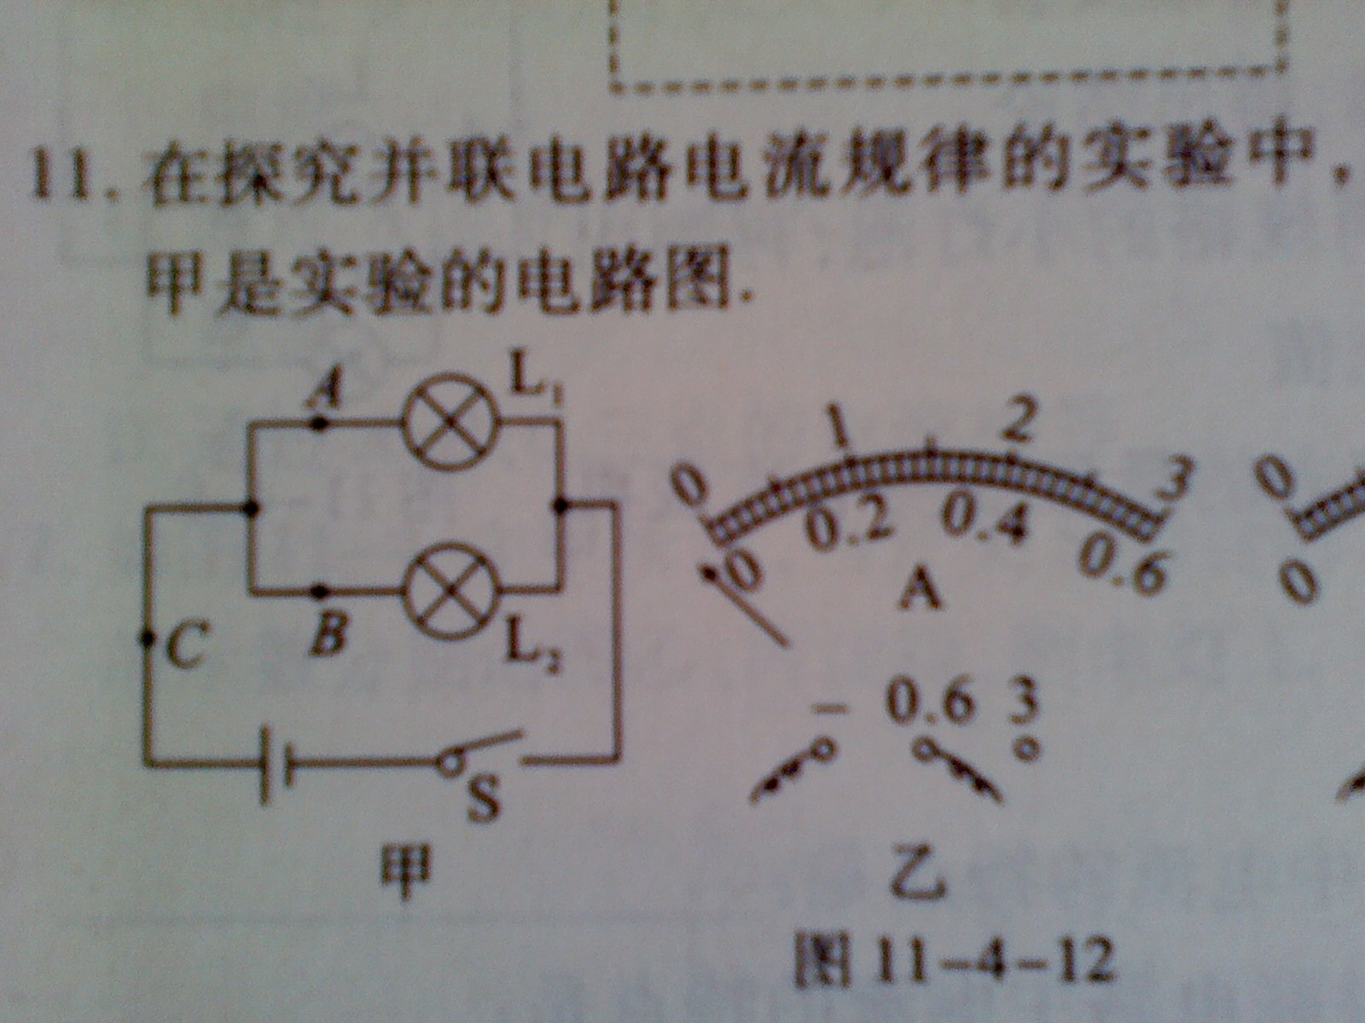
（1）电流表应该 （填“串联”或“并联”）在被测电路中。若要测量干路电流，则电流表应该接在甲图中的 点。（2分）
（2）小明在测量A点的电流时，发现电流表的指针偏转如上图乙所示，原因是
。（2分）
（3）下表是小超同学在实验中用两盏小灯泡测得的实验数据。由实验数据小超得出的结论是：在并联电路中，干路电流等于各支路电流之和，且各支路电流相等。请指出小超的探究过程中两点不妥指出：（2分）
A点的电流I_{A} | B点的电流I_{B} | C点的电流I_{C}
0.16A | 0.16A | 0.32A

① ;
②
19.（4分）在探究影响导体电阻大小的因素时，小兵、小红两位同学作出了如下猜想：
①导体的电阻与导体的长度有关
②导体的电阻与导体的横截面积有关
③导体的电阻与导体的材料有关。
实验室提供了四根电阻丝，其规格，材料如下表。
电阻丝 | 材料 | 长度/m | 横截面积/mm²
A | 镍铬合金 | 0.5 | 0.5
B | 镍铬合金 | 1.0 | 0.5
C | 镍铬合金 | 0.5 | 1.0
D | 锰铜合金 | 0.5 | 0.5
为了验证上述猜想，他们设计了如下图所示的实验电路
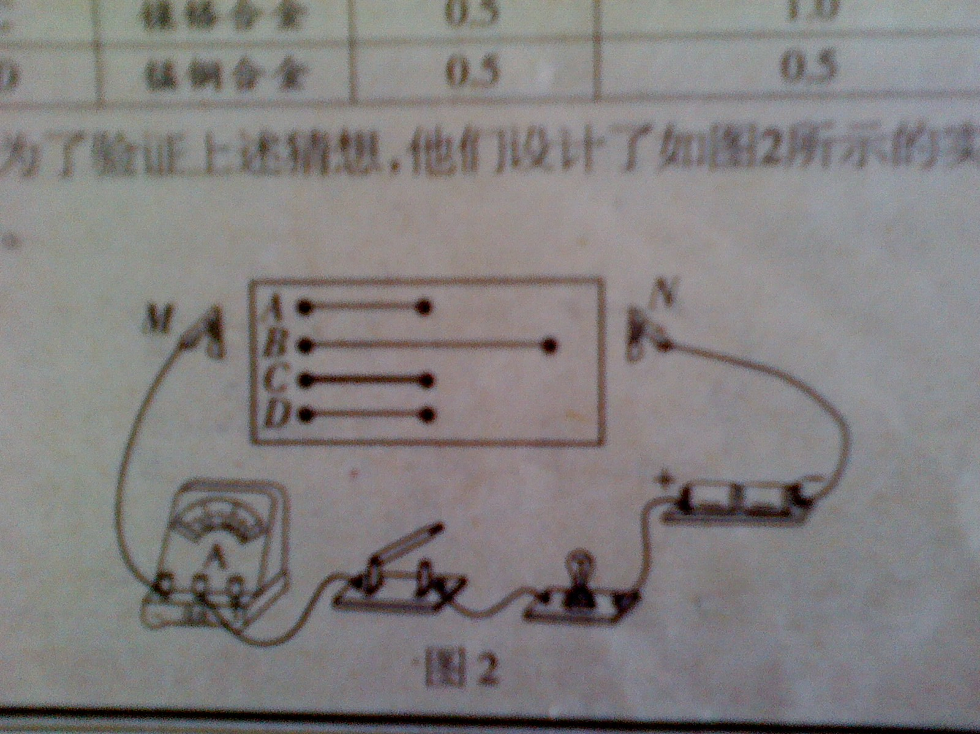
（1）为了验证猜想①，应该选用编号为 的两根电阻丝进行实验；如果选用编号为A、C的两根电阻丝进行实验，是为了验证猜想 （填序号）；分别将A、D两根电阻丝接入电路中M、N两点间时，电流表示数不同，由此初步得出的结论：长度和横截面积相同时，
（2）最近几年，我国城乡许多地区进行了输电线路的改造，将原来细的铝质输电线换成较粗的铝质输电线，这样就 （填“增大”或“减小”）了输电线路的电阻，从而可以减小输电线上电能的损失。
20．（9分）如下图，这是“伏安法”测小灯泡电阻实验所需的器材：
(1)设计画出该实验所需的电路图，并表明电流表与电压表的“＋”、“－”情况。（3分）

(2)用导线把它们连接起来（要求电流表接小量程，电压表接大量程）。（3分）
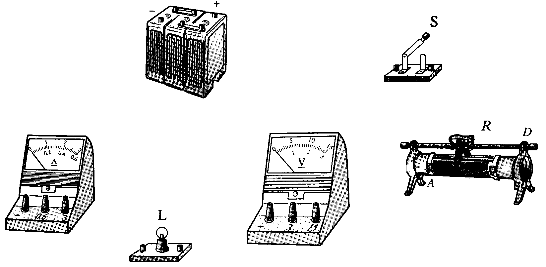
(3)连接电路时，开关应该 ；闭合开关前,变阻器的滑片P应移到 端。（2分）
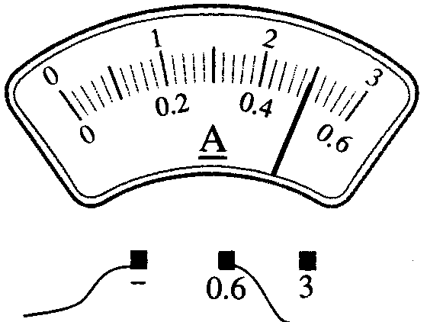
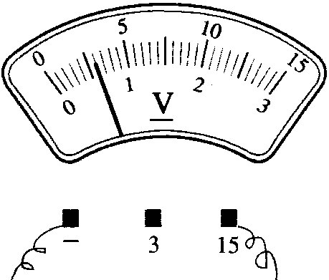

(4)闭合开关后，移动滑片P，电流表与电压表的读数如上图，则此时小灯泡的电R= Ω。
四．计算与推导题（第21小题4分，第22小题8分,23小题9分，共21分）
21．如图所示的串联电路，请推证：串联电路的总电阻等于各串联导体电阻之和,
即R=R₁+R₂ (提示：运用串联电路的电流、电压规律，及欧姆定律)
R₂
R₁

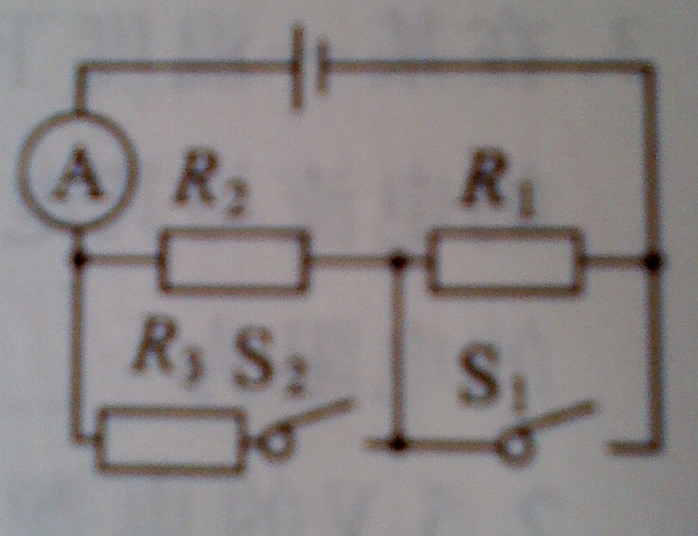
22．如图所示，已知R₁=10Ω, R₂=R₃=20Ω,电源的电压恒定不变。当S₁、S₂断开是，电流表的示数为0.15A，求：
（1）电源的电压

（2）S₁、S₂均闭合时，电流表的读数。

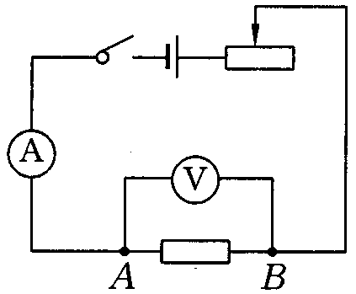
23.从2011年5月1日起，执行酒驾重罚新规定。交警使用的某型号酒精测试仪的工作原理图如下图所示。电源电压恒为9V，传感器电阻R₂的阻值随酒精气体浓度的增大而减小，当酒精气体的浓度为0时，R₂的电阻为80Ω。使用之前要通过调零旋钮（即滑动变阻器R₁的滑片）对测试仪进行调零，此时电压表的示数为8V。
R₁
R₂
（1）电压表示数为8V时，电流表的示数为多少？

（2）电压表的示数为8V时，滑动变阻器R₁的阻值为多少?

（3）调零后，R₁的电阻保持不变。某驾驶员对着测试仪吹气10s，若电流表的示数达到0.3A，则表明驾驶员醉驾，此时电压表的示数为多少？

铜陵县七校联考2012—2013第一学期第一次考试
九年级物理参考答案
- 填空题
1. 0.25 5×10⁵
2. 12 1 12
3. 10 0.6
4. 0.9 0.45
5. 1.5 36
6. 滑动变阻器的最大阻值为50Ω 允许通过的最大电流为1.5A
7. 2:5 5:2
- 选择题
题号 | 8 | 9 | 10 | 11 | 12 | 13 | 14 | 15 | 16 | 17
答案 | C | A | C | A | D | D | D | B | A | A
- 实验题
18. （1） 串联 C
（2） 电流表正负接线柱接反了
（3） ① 用了两个规格相同的灯泡 ;
② 只测量了一组数据
19. （1） A、B ② 导体的电阻与导体的材料有关
（2） 减小
20. （1） 略 （两点表正负极标错各扣1分）（2）略 （两点表量程选错各扣1分）
（3） 断开 D（或“右”）
（4） 6
- 计算题
21.证明：对总电阻及各电阻用欧姆定律，有
R = U/I R₁ = U₁/I₁ R₂ = U₂/I₂ 在串联电路中有
U=U₁+U₂ I=I₁=I₂
R=U/I=( U₁+U₂)/I= U₁/I₁+ U₂/I₂= R₁+ R₂
即：R=R₁+R₂
22. 解：（1）设电源电压为U，则当S₁、S₂均断开时，R₁ 和R₂串联，电路中的电流为0.15A
所以U=I×R=0.15A×（R₁+R₂）=0.15A×(10Ω+20Ω)=4.5V
（2）当S₁、S₂均闭合时R₁被短路，R₂和R₃并联，电路中的电流
I’=U/R₂+U/R₃=4.5V/20Ω+4.5V/20Ω=0.45A
23.解：（1）因为R₂和滑动变阻器R₁串联，当R₂=80Ω，电压表示数U₂为8V时，
I=I₁=I₂=U₂/R₂=8V/80Ω=0.1A
（2） U₁=U-U₂=9V-8V=1V
R₁=U₁/I₁=1V/0.1A=10Ω
（3）当R₁的电阻保持不变，电流表示数为0.3A时，
U₁’=I’R₁=0.3A×10Ω=3V
U₂’=U- U₁’=9V-3V=6V

